**实验6 函数的使用**

**一、实验目的：**

1.掌握Python中函数的使用方法

2.掌握参数的传递和作用域

3.掌握递归函数的使用方法

**二、实验内容：**

（1）新建“exerc1”Python文件完成作业，要求用户输入整数，以递归的形式完成斐波拉契数列的计算。

（2）新建“exerc2”Python文件完成作业，完成七段数码管的绘制。

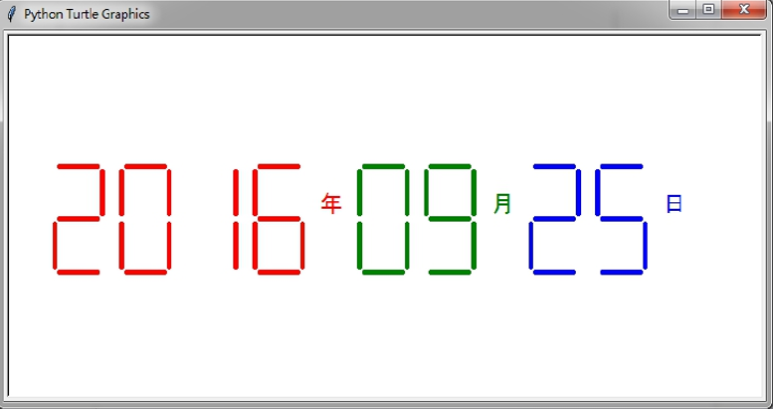

（3）新建“exerc3”Python文件完成作业，有一个函数“letters”它的作用接收一个字符串参数，将字符串中的非英文字母剔除，还有一个函数“reverse”它的作用接收一个字符串参数，并将字符串反转。完成这两个函数的设计，用户在输入一串字符串后先剔除非英文字母的字符再将字符串进行反转输出。